Tras darle muchas vueltas a esto hemos llegado a la aconclusión de que mysql es una soberana basura para el tema de replicaicón, tiene muchas limitaciones.

Pero como hemos empezado y hemos desarrollado mucho trabajo con esta herramienta hemos continuado con ella. Hemos encontrado la solución más cercana que puede dar solución a un problema real que es el de importar desde un operacional que esta usando Mysql-5.7 a un DW.

La solución que planteamos es la siguiente, partiendo de un operacional que trabaja en la Maquina A, de ahora en adelante M_A , hemos creado una tabla adicional en la M_A donde se guarda el historico de los datos, este historico se actualiza via triggers.
Para la replicación hemos utilizado replicación entre maquinas basada en posicionamiento de logs(mirar bien como se escribe), esto lo hemos decidido porque hemos probado tanto replicación GTID y nos ha gustado menos ya que era más complicado desde nuestro punto de vista recuperar despues de errores, mientras que con el metodo que hemos elegido podemos “hacer trampas” y saltarnos el error y porque al fin y al cabo es solo una demo.

La replicación la maquina donde se replicac Maquina_B, corre en un docker que lo hemos diseñado nosotros porque las soluciones que proporcionaba mysql docker nos parecía más complicado.

Hemos tenido que configurar tanto en la maquina A como en la B servidores ssh para comprobar los resultados desde workbeanch.

A continución vamos a exponer las configurciones que se han hecho tanto en la maquina A como en la maquina B:
MAQUINA A - MAESTRO:
Todo lo hemo hecho con mysql-server-5.7

shell# nano /etc/mysql/mysql.conf.d/mysqld.cnf
Donde hemos cambiado los siguientes atributos:
Cambiamos la dirección donde escucha nuestro servidor a la dirección del PC:
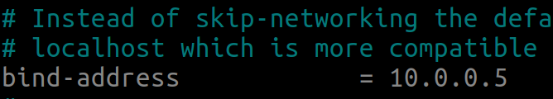

Activamos los asignamos el server-id y activamos los logs binarios del mismo.
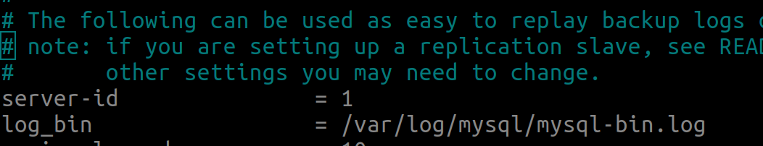

En caso de querer ahcer replicación con GTID utilizamos las siguientes variables ademas de lo anterior:


Reiniciamos el servidor mysql, y entramos en el mismo para crear el usuario de replicación, a diferencia del tutorial hemos se crea el user para cualquier maquina:
CREATE USER 'replicauser'@'%' IDENTIFIED BY ‘replicauser’;

Asignamos los permisos de replicado:
GRANT REPLICATION SLAVE ON *.* TO 'replicauser'@'%' IDENTIFIED BY 'replicauser'

Optenemos el estado de los binarios del master:
SHOW MASTER STATUS\G
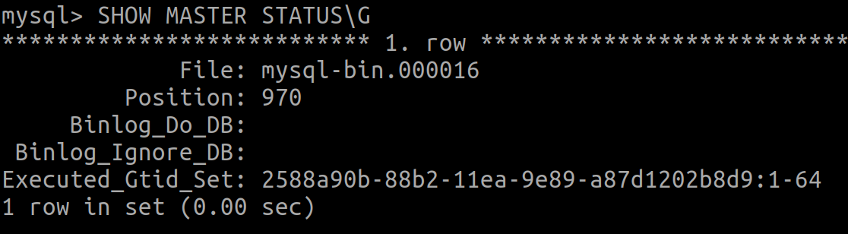

MAQUINA B – ESCLAVO:
Al generar se en un docker en anexos pondremos le Dockerfile
Para ejecutar el docker vamos a tener que construirlo, para ello nos ponemos en el directorio:

shell> sudo docker build -t mysql:1.0 .

Y para arrancarlo tenemos que enlazar la dirección y los puertos donde escucha, lo haremos de manera iteractiva para var si todo funicona según lo deseado

sudo docker run -p 10.0.0.15:3307:3306 -p 10.0.0.15:27:22 --name mysql -it mysql:1.0 /bin/bash

Tras haber levantado el docker, nos vamos a workbeanch, genramos las dos conexiones:

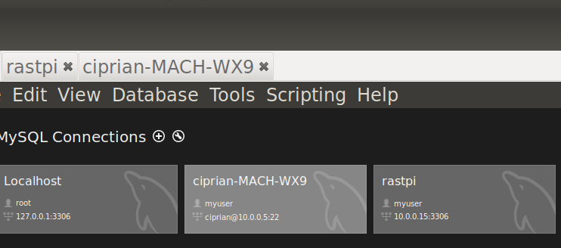

Conexión M_A: La conexión puede ser con ssh o sin ella, para gestionar el server desde workbeanch bebemos configurar tambien Remote Management, con los datos de nuesrto servidor ssh
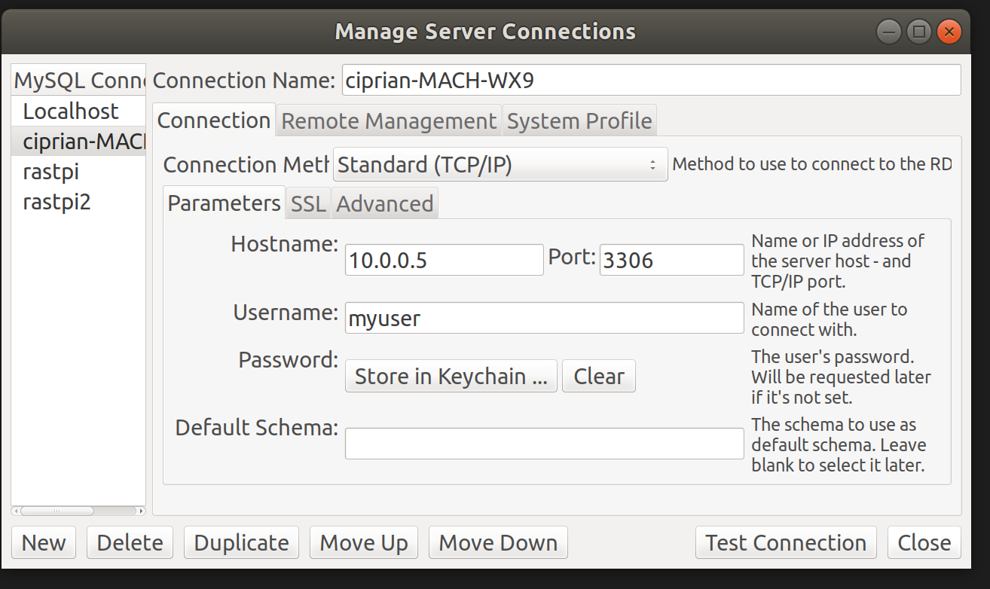

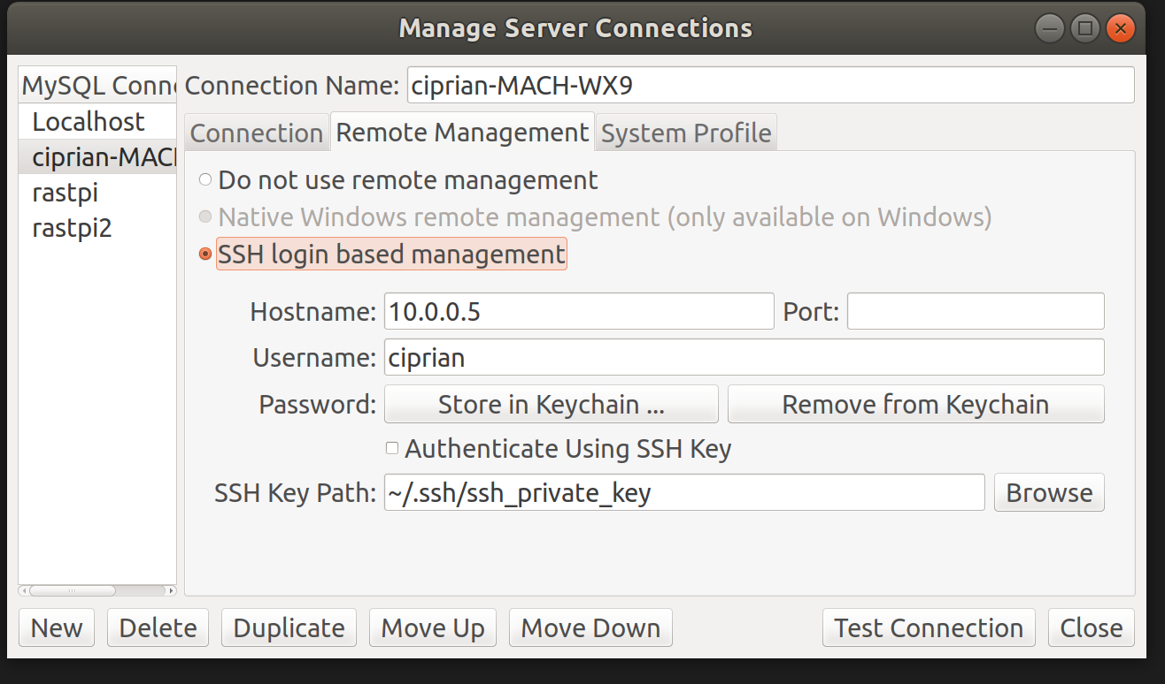
A continuación vemos como se configura la pestaña Remote Managemente.

En el caso del esclavo la cofiguraicón es parecida, vemos a continuación:
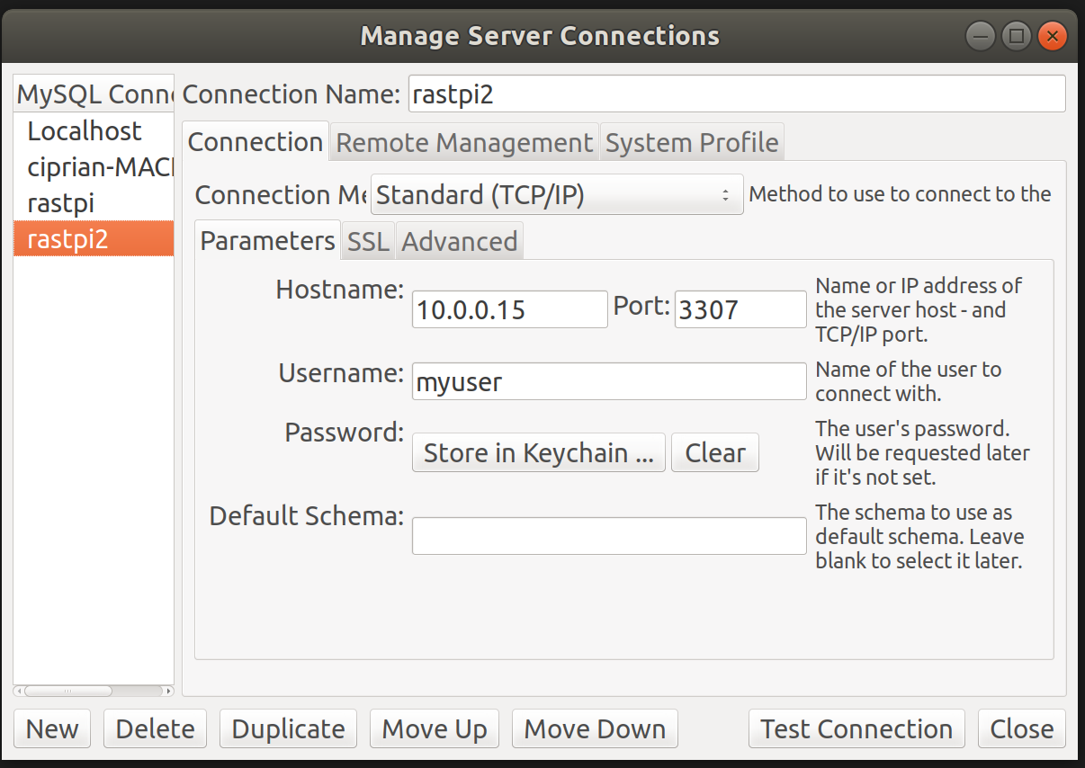

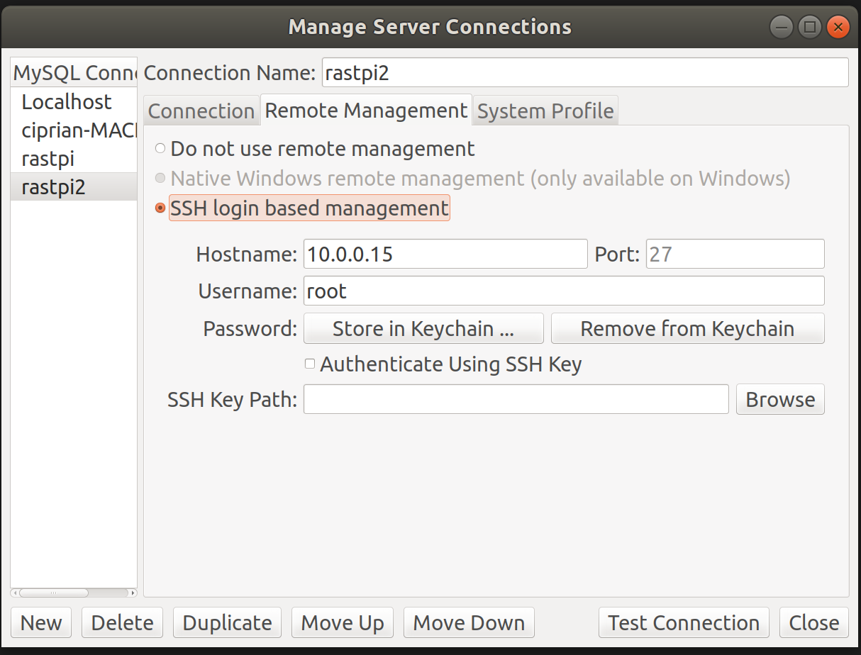

A continución vemos los que se ha hecho efectiva la conexión al esclavo yendonos a la pestaña Server Status > Replication Slave, y vemos que esta esperando nuevos logs:
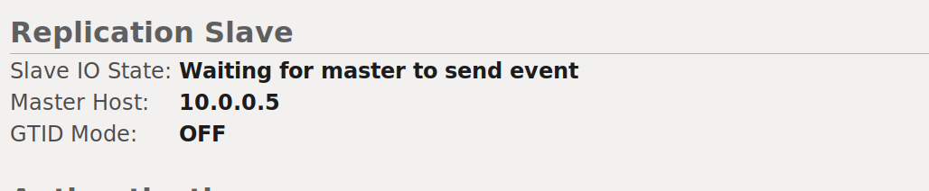

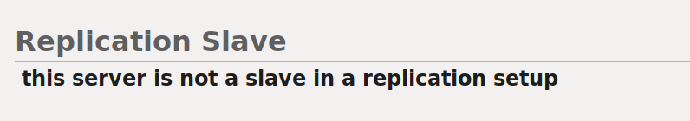
El en caso del maestro nos aparecerá lo siguiente:

A continuación en el maestro generamos una nueva base de datos y las siguientes tablas:

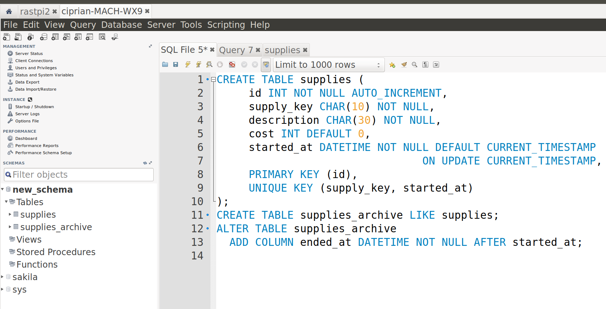
Tras ejecutar estos mandatos al irnos a nuestro esclavo, vemos que se ha replicado adecuadamente:
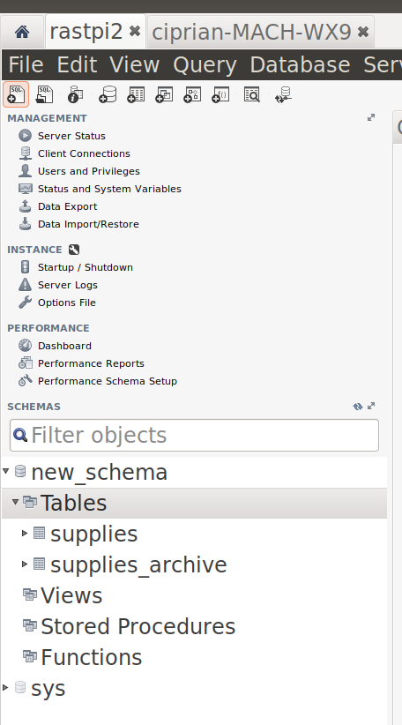

A continución al creamos el trigger en el maestro y se propagará al al esclavo:
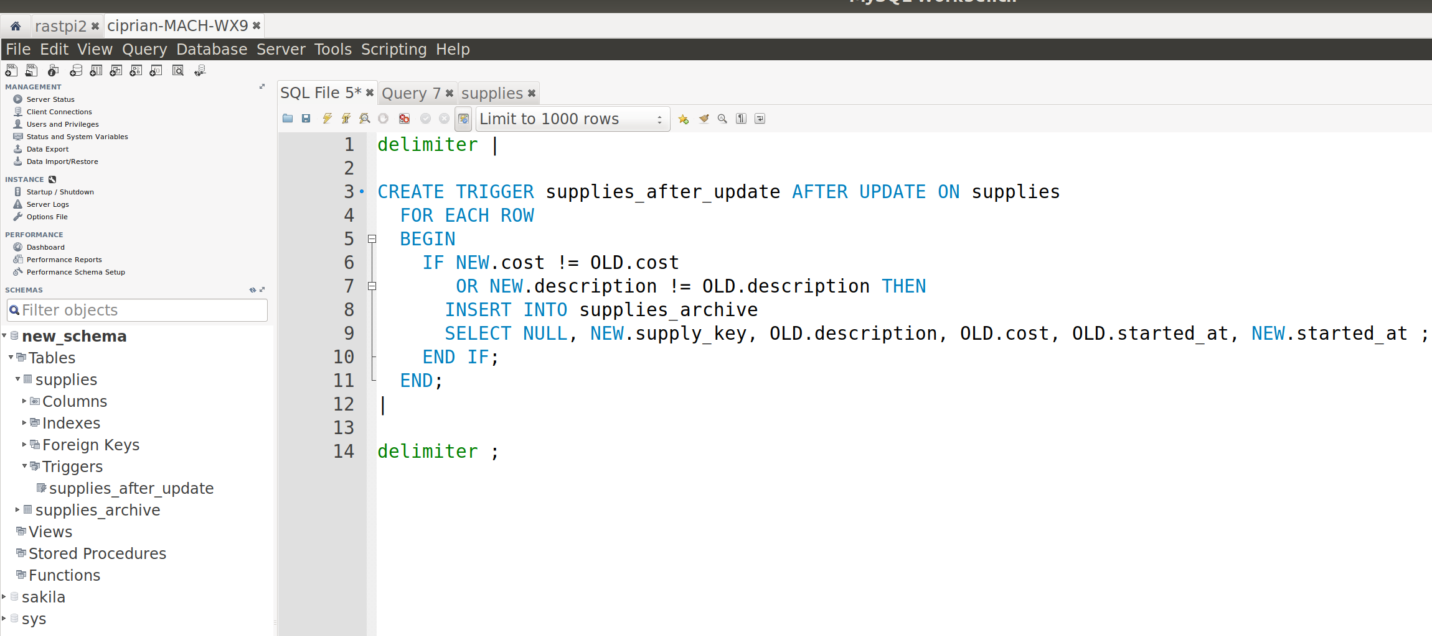
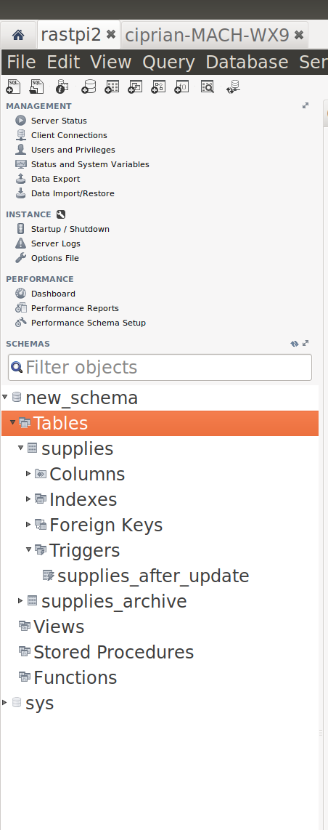
Y como vemos en el esclavo tambien se ha replicado:

El funcionamiento de la base de datos será, en el monto que se hace una actualización en los datos de supplies, se actualizará en la tabla supplies_archive, pero unicamente los updates. Por tanto en la siguiente foto podemos ver como introducimos tres elementos, modificamos el primero y será unicamente este ultimo el que añada en la tabla supplies_archive en el maestro:
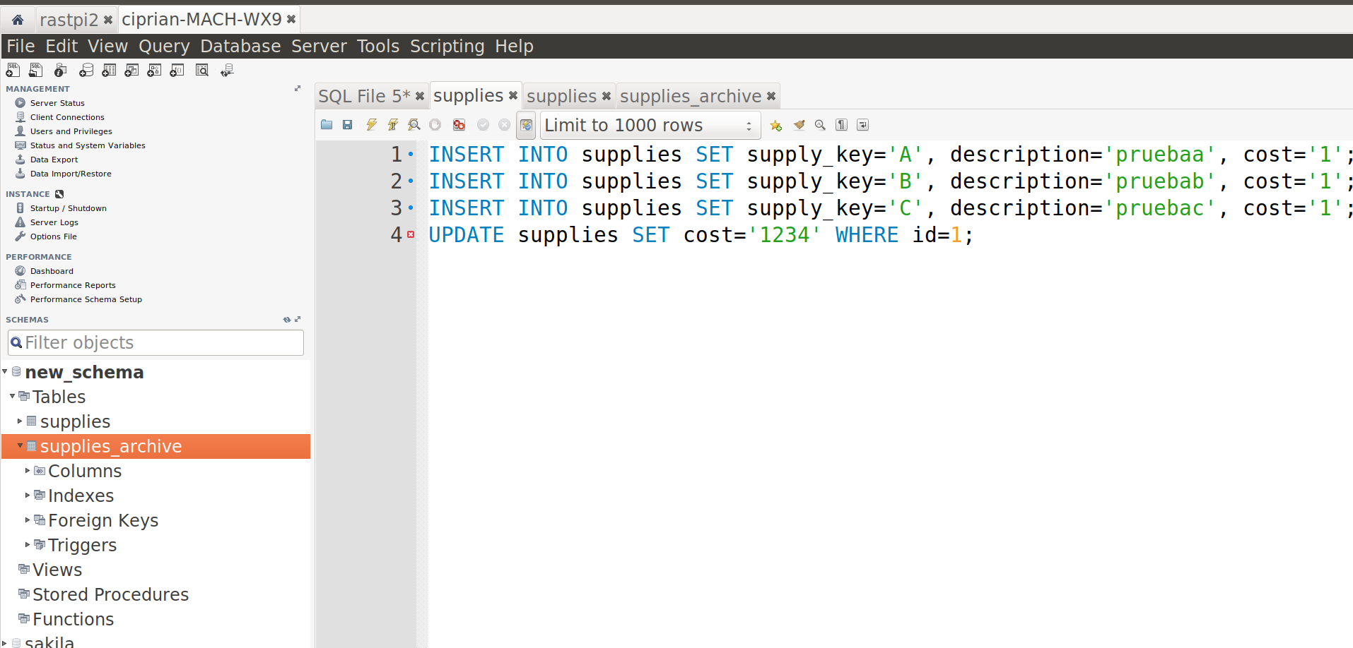
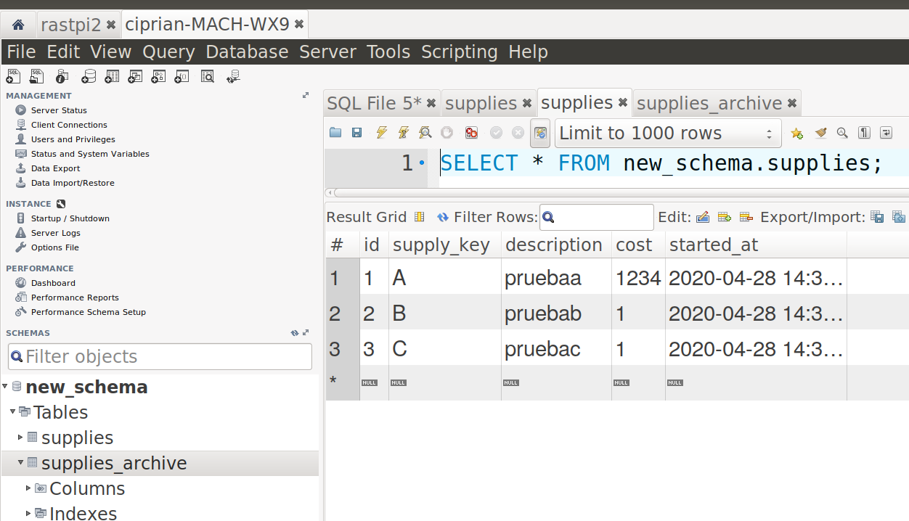
Contenido tablas supplies:

Contenido tabla supplies_archive:
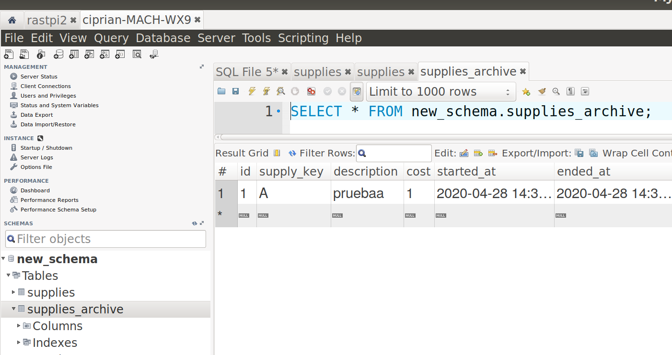

En el esclavo tenemos los mismos datos:
Supplies:
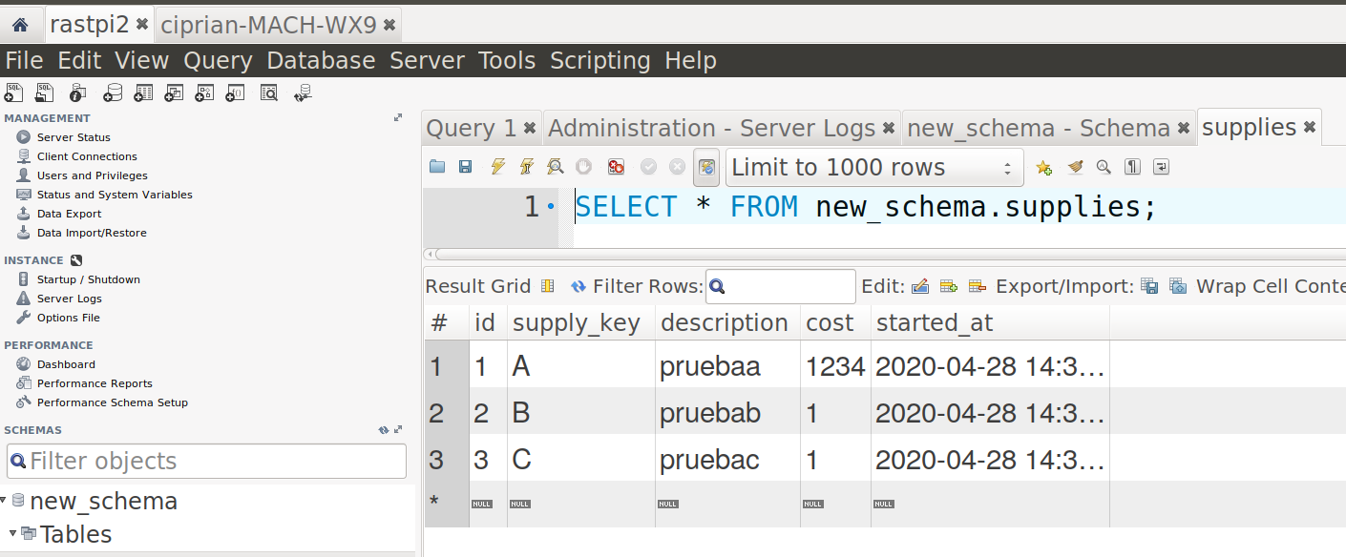

Supplies_archive:
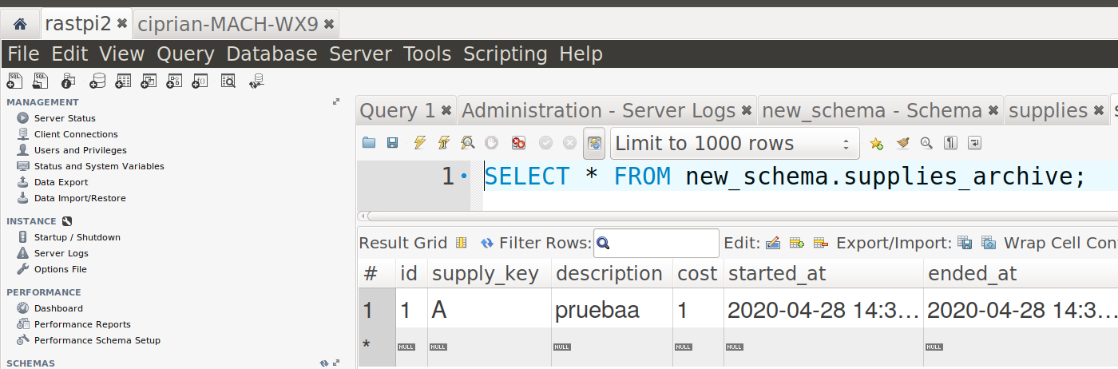

El principal problema que hemos encontrado y es por eso que hemos hecho esta demo, que pierde mucho en comparación con nuestra idea inicial, es que mysql no permite disparar los triggers a partir de los logs de replicación, es por ello que hemos tenido que hacer un trigger en el maestro que vaya disparandose cuando se realizan modificaiciones.

Hemos consultado diversas fuentes y parece que en el caso de MariaDB si que permite disparar triggers en el esclavo sin necesidad de tenerlos en el maestro.

Fuentes;
Paginas visitadas:

Pagina oficial de mysql con con diferentes tipos de replicaicion:
https://dev.mysql.com/doc/refman/5.6/en/replication-howto.html

Pagina usada para hacer replicacion con logs.
https://devopscube.com/setup-mysql-master-slave-replication/

Pagina para installar docker en raspi:
https://phoenixnap.com/kb/docker-on-raspberry-pi

Pagina para cambiar autenticacion de socket a password:
https://comoinstalar.me/como-instalar-mysql-en-ubuntu-18-04/

Pagina para ver como enlazar ip a docker:
https://docs.docker.com/config/containers/container-networking/

Configurar usuario remoto a base de datos:
https://stackoverflow.com/questions/8348506/grant-remote-access-of-mysql-database-from-any-ip-address

COnfigurar replicacion GTID, pagina mysql:
https://dev.mysql.com/doc/refman/5.6/en/replication-gtids.html

Cambiar puerto e ip de docker que esta montado, sin tener que generar otra imagen:
https://stackoverflow.com/questions/19335444/how-do-i-assign-a-port-mapping-to-an-existing-docker-container

Versioning con triggers
http://www.stuartingram.com/2017/02/19/record-versioning-with-mysql-2/

Error de logs y mierdas:
https://github.com/vitessio/vitess/issues/5067

Anexo, tambien en github:
Dockerfile:

# ADW_E1

FROM ubuntu:latest
MAINTAINER Ciprian Ilut "ciutp@gmail.com"

#
# Install ssh & mysql
#

RUN apt-get update && apt-get install -y --no-install-recommends \
openssh-server --yes\
mysql-server-5.7 --yes

#Configuración ssh
RUN {\
echo 'root:root' | chpasswd; \
echo "PermitRootLogin yes" >> /etc/ssh/sshd_config; \
echo "10.0.0.5 avoid_error" >> /etc/hosts; \
service ssh restart; \
}

#Configuracion mysql
RUN {\
echo "bind-address = 0.0.0.0" >> /etc/mysql/mysql.conf.d/mysqld.cnf; \
echo "server-id = 3" >> /etc/mysql/mysql.conf.d/mysqld.cnf; \
service mysql restart; \
echo "CREATE USER 'myuser'@'%' IDENTIFIED BY 'myuser';" | mysql; \
echo "GRANT ALL ON *.* TO 'myuser'@'%' IDENTIFIED BY 'myuser';" | mysql; \
echo "STOP SLAVE;" | mysql;\
echo "CHANGE MASTER TO MASTER_HOST='10.0.0.5',MASTER_USER='replicauser', MASTER_PASSWORD='replicauser', MASTER_LOG_FILE='mysql-bin.000016', MASTER_LOG_POS= 970;" | mysql;\
echo "START SLAVE;" | mysql;\
}

RUN PATH="$PATH:docker-entrypoint.sh"
COPY docker-entrypoint.sh /
RUN chmod +x docker-entrypoint.sh
ENTRYPOINT ["./docker-entrypoint.sh"]

docker-entrypoint.sh

#!/bin/bash

service ssh start
service mysql start
/bin/bash

